对回复点击赞同和反对功能的详细设计

目 录Contents

对回复点击赞同和反对功能的详细设计 - 1 -
一.引言 1
1.1编写目的 1
1.2背景 1
二.程序系统的结构 1
三.模块1（AuthorityShow）设计说明 1
3.1功能描述 1
3.2性能 2
3.3输人项 2
3.4输出项 2
3.5算法 2
3.6流程逻辑 2
3.7注释设计 3
3.8测试计划 3
3.9尚未解决的问题 3

一.引言

1.1编写目的
编写这份详细设计说明书的目的是指导对回复点击赞同和反对功能的编写人员进行程序的编制。

1.2背景
说明：
a． 此软件系统的名称：新生入学管理系统；
b． 本项目的任务提出者：Alpha小队；
开发者：段金昊；
用户：入学新生、班主任、辅导员；

二.程序系统的结构
此页面的名称为 ：BBS.jsp
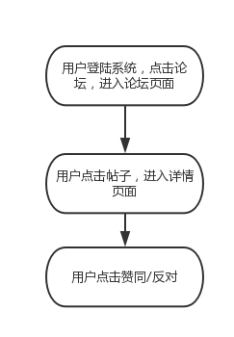
图1 点击赞同/反对功能流程图

三.模块1（AuthorityShow）设计说明

3.1功能描述
该功能为使用该系统的新生、辅导员、班主任服务，为他们提供对回复点击赞同/反对的功能；

3.2性能
要求点击赞同或者反对时首先进行权限的检查，对该回复已经点击赞同或者反对的永无无法进行第二次点击。

3.3输人项
输入项为：回复id,用户id，标志位。

3.4输出项
输出项为：前端页面显示赞同/反对数加1，数据库进行相应修改。

3.5算法
详细说明本程序所选用的算法，具体的计算公式和计算步骤。
- 进入论坛页面，对回复点击赞同/反对，前端对用户权限进行检查；
2．如果该用户对该回复未点过赞或者反对，可以进行点击，否则无响应。
3．设置被点击的回复点赞数增加1，通过Ajax将被点击的回复ID和标志位通过链接 发送到服务器端；
4，服务器端通过SQL语句修改相应的回复的点赞数。

3.6流程逻辑
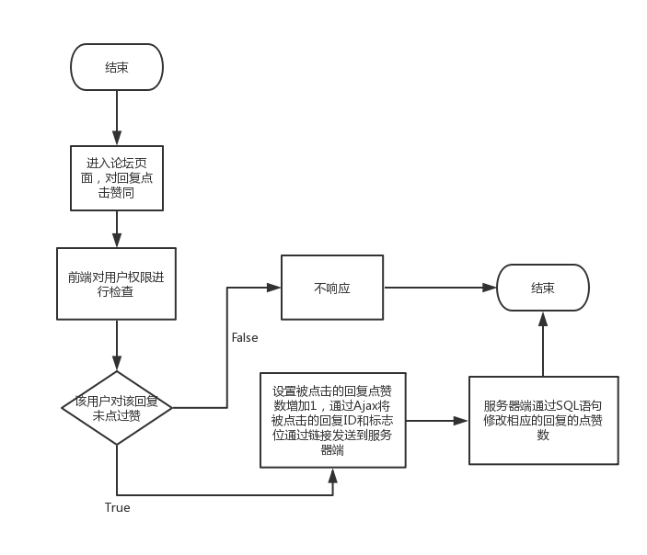
图2 程序流程图

3.7注释设计
在本程序中安排的注释，如：
a． 加在模块首部的注释；
b． 加在各分枝点处的注释；
c． 对各变量的功能、范围、缺省条件等所加的注释；
d． 对使用的逻辑所加的注释等等。

3.8测试计划
本程序的测试计划为：对此模块进行功能测试；
测试的技术要求：了解Junit4测试框架；
输入数据为：用户对回复点击赞同/反对
预期结果为：该用户已经点击过，则不能再点击；该用户未点击过页面数值加1，数据库中响应数据字段加1

3.9尚未解决的问题
无！
.....

